Муниципальное автономное общеобразовательное учреждение
«Средняя общеобразовательная школа № 55» г. Перми

Решение задач на проценты

Конспект урока математики в 6 классе

Выполнила: Костина Марианна Рудольфовна
учитель математики

2010 год
Урок «Решение задач на проценты»

Тема урока: «Задачи на проценты»
Цель урока: Отработать навыки решения задач на проценты

Парты в классе можно поставить в два ряда, создав обстановку транспортного средства.
Учитель: Мы с вами совершим путешествие по Перми, я буду вашим экскурсоводом, мне помогают мои коллеги – учителя, они выступят в роли контролёров. Все ваши ответы они будут фиксировать и в конце путешествия сообщат об итогах.
1 этап: (постановка целей урока). Для того чтобы начать путешествие, давайте определимся, о чём мы будем говорить и что хотим получить в итоге. Изучаемая тема: проценты, задачи на проценты; я уже сказала, что мы отправляемся в небольшую экскурсию по Перми. Значит, все задания будут связаны с процентами и речь в них пойдет о городе Перми. Закрепим свои знания и узнаем новое о городе, в котором мы живём.
2 этап: (корректировка знаний) Отправляясь в любое путешествие, необходимо взять багаж. Наш багаж – это знания, проверим их:
- Что такое процент – сотая часть числа
- Как найти 1% от числа – разделить его на 100
- Как найти само число, если известен его 1 % - умножить на 100
- Как перевести проценты в десятичную дробь – разделить на 100
- Как перевести десятичную дробь в проценты – умножить на 100
- Как найти часть р от числа а – умножить а на р
- Как найти само число, если известно, что го часть р равна в – разделить в на р
- Как узнать, какую часть одно число составляет от другого – разделить меньшее на большее
- Как найти 15% от 26 –
- Как найти число, если его 15% равны 26 –
- Какую часть 15 составляет от 26 –

Итак, багаж проверен, можно начинать путешествие.
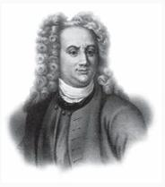
3 этап: (систематизация знаний).
1. Начинаем мы его с памятника Василию Никитичу Татищеву.
Была та смутная пора,
Когда Россия молодая
В бореньях силу набирая
Мужала с именем Петра.

Петр 1 ведёт долгую 21 – летнюю войну со Швецией за выход к Балтийскому морю. Но для того, чтобы воевать России нужны пушки, но металл для изготовления пушек Россия закупала у той же Швеции через посредничество Англии и Голландии, что было крайне невыгодно. И вот Пётр 1 издаёт указ: «Во всех местах, богатых медистыми песчаниками и рудой, строить заводы, независимо от того, кому бы эти земли ни принадлежали».
Предварительную разведку и выбор места осуществил географ, историк и горный деятель – Василий Никитич Татищев. Такое место было найдено – в полуверсте от впадения маленькой речки Егошихи в великую русскую реку Кама. 4 мая 1723 года был заложен первый камень Егошихинского медеплавильного завода.
Давайте и мы с вами поработаем строителями.
Основная работа строителей связана с нахождением площади рабочей поверхности. Чаще всего это прямоугольник. Как найти площадь прямоугольника?
На листочках по три задачи. Каждый выбирает за 15 секунд, кем бы он хотел поработать. (Обговаривается алгоритм решения и все решают задачу самостоятельно). Приложение 1.
Решения сдаются контролёрам.

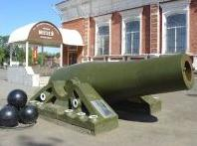
2. Егошихинский медеплавильный завод проработал 65 лет, истощились запасы медистого песчаника и в 4 верстах от него, на речке Мотовилья был заложен новый завод - Мотовилихинский. Этот завод является одним из крупнейших в Пермском крае и сейчас. Немногим известна наша Пермская царь – пушка. В отличии от Московской царь – пушки, она является боевой и сделала 314 выстрелов.

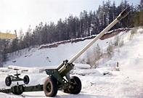
В первые дни Великой отечественной Войны рабочие Мотовилихинского завода получили ответственное задание: всего за месяц освоить и пустить в производство необходимое для фронта вооружение.
За период с 1941- 1945 гг. на пермском предприятии были освоены в серийном производстве 8 артиллерийских систем.
Вам предлагается решить задачи разного уровня сложности. Посмотрите и выберите задачу
Приложение 2
К доске приглашаются по одному человеку для решения каждой задачи.

3. Наш город по праву считается крупнейшим промышленным центром, но и культуре в городе всегда уделялось большое внимание.
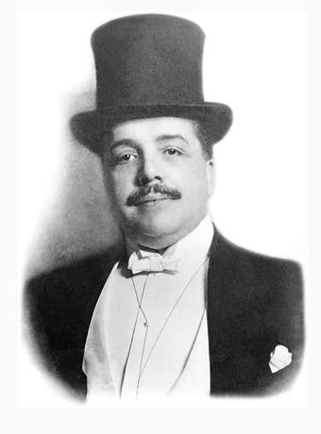
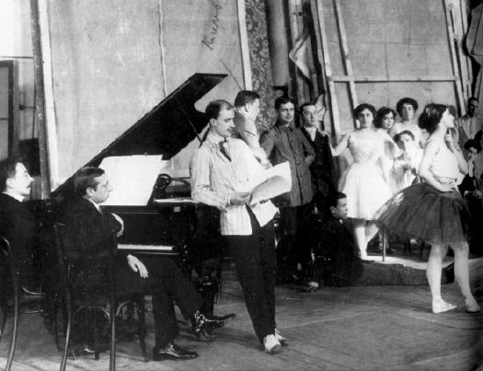
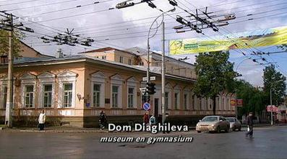
Одной из значимых фигур культурной жизни Прикамья является Сергей Павлович Дягилев. В конце 19 века семья Дягилевых жила в городе Перми. Сергей окончил Пермскую гимназию, получил блестящее образование. Дом Дягилевых был одним из культурных центром Перми. Здесь собирались артисты, музыканты. Сергей Павлович был основателем русских сезонов за границей.
Представим, что мы на концертной площадке. У всех на листочках одна задача. Желающие выступить соло приглашаются к доске. Можно пригласить для выступления дуэт или трио.
Приложение 3.
Фоном идет классическая музыка.
4 этап: (подведение итогов). Контролеры подводят итоги.
В истории нашего города есть немало страниц, о которых вы пока не знаете. И от того, какой вклад в историю города внесем мы с вами, зависит, вспомнят ли когда-нибудь о нас наши потомки.

Список использованной литературы
- Дидактические материалы по математике для 6 класса А.С. Чесноков, К.И. Нешков- М.: Классикс Стиль, 2004.-145с.: ил.
- Математика 6 класс- Н.Я. Виленкин, В.И. Жохов, А.С. Чесноков, С.И. Шварцбурд.- 19-е издание, стер.- М.: Мнемозина, 2006.-288с.:ил
- Дидактические материалы по математике для 6 класса А.С. Чесноков, К.И. Нешков- М.: Классикс Стиль, 2004.-160с.: ил.
- Пермь, путеводитель. С.Торопов, Пермское книжное издательство, 2001.-158с.:ил.

Приложение 1
Столяры:

Площадь данного прямоугольника составляет 0,2 % от площади пола в кабинете управляющего. Какова площадь кабинета?

Стекольщики:
Чтобы застеклить все окна в здании управления понадобится некоторое количество стёкол общей площадью 150м². Ширина стекла равна 30см, что составляет 60 % от длины. Сколько потребуется стёкол всего?

Каменщики:
Для сооружения стены цеха необходимо 2000 кирпичей. Длина кирпича 20 см, а ширина 40% от длины. Найти площадь стены. Вернуться назад

Приложение 2

- За 2 месяца с начала выпуска новых пушек на фронт было отправлено 2000 орудий. Из них 85% сразу попали на передовую. Сколько пушек осталось в запасе?
- В годы войны в сталелитейном цехе трудились 24 подростка в возрасте 14 – 15 лет, 46 женщин, а остальные старики. Какую часть всех рабочих составляли старики, если всего работало 80 человек?
Вернуться назад

Приложение 3

На благотворительный концерт были приглашены 28 кадетов, что составляет 56% от всех приглашенных на концерт. 24% - ученицы женской гимназии и несколько воспитанников приюта. Но в последний момент две ученицы гимназии отказались и их билеты были переданы в приют. Сколько воспитанников приюта пришло на концерт и какую часть всех приглашенных они составляют?
Вернуться назад

